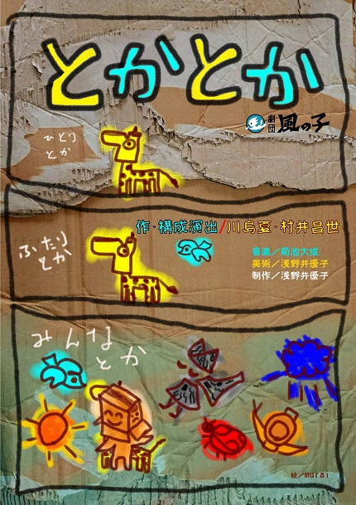
想像力と創造力がふくらむ あそび と
劇

プログラム 劇「てんとうむしくん と かたつむりくん」
ダンボールであそぶ・新聞紙であそぶ 晴れの日が大好きなてんとうむしくん ガラクタであそぶ「きりんと小鳥」作/五味太郎 雨の日が大好きなかたつむりくん 一緒に
オノマトペであそぶ「トカトカさんとナドナドさん」 あそびたいけれど…

日時：３月１８日(金) 場所：春日居あぐり情報ステーション
受付：10:30 開場：10:50 開演：11:00 終演：11:45

≪申し込み：２月１８日（金）１５時～≫
申し込み・お問い合わせ：子育て支援センターえいわ
℡ ０５５-２６２-３８８０ （山梨英和プレストンこども園幼稚部）

